Міністерство освіти і науки України

Управління освіти і науки Рівненської облдержадміністрації

Рівненське територіальне відділення МАН України

|  |
| --- |
| Відділення: комп’ютерні наукі  Секція:  Internet-технології та WEB дизайн |

Сервіс пошуку житла та співмешканця «Roomie&House»

|  |
| --- |
| Роботу виконав:  Федорук Олександр Юрійович,  учень 11 класу Здовбицької  загальноосвітньої школи І-ІІІ ст.  Науковий керівник:  Бондарук Олег Миколайович, учитель Здовбицької  загальноосвітньої школи І-ІІІ ст. |

Здовбиця – 2015

**АНОТАЦІЯ**

Програма «Roomie&House» призначена для полегшення пошуку житла та співмешканця по конкретних критеріях.

Програма автоматично здійснює пошук людей або житла по заданих критеріях, що значно полегшує підібрати підходящого для вас співмешканця або ж житло. Вона також забезпечує зареєстрованих в системі користувачів можливістю зв’язку користувачів у вигляді приватних повідомлень.

Програмний продукт реалізований за допомогою інструментальних засобів : PHP, MySQL, HTML, CSS та JavaScript.

Робота включає в себе 23 сторінки пояснювальної записки, презентацію, файли з кодом та диск зі всіма даними.

Зміст

ВСТУП 4

1. «Roomie&House» 7

2. Вибір технології для розробки 8

2.1. HTML 10

2.2. CSS 10

2.3. JavaScript 11

2.3.1. Бібліотека jQuery 12

2.4. PHP 12

2.4.1 Yii2 Framework 13

2.5. MySQL 13

3.Опис сервісу «Roomie&House» 15

3.1. Опис структури бази даних 15

4. ОПИС РОБОТИ З СЕРВІСОМ «Roomie&House» 19

4.1. Пошук співмешканця 19

4.2. Пошук житла 20

4.3. Реєстрація та авторизація 20

ВИСНОВОК 22

Література: 23

# ВСТУП

Сьогоднішній світ перейшов на новий етап життя, де головну роль виконує інформація, а також економіка, що будується на ній. Сучасний розвиток інформаційного суспільства безпосередньо пов'язаний з необхідністю збору, обробки і передачі величезних об'ємів інформації, перетворенням інформації у товар, як правило, значної вартості. Це стало причиною глобального переходу від індустріального суспільства до інформаційного. Поява всесвітньої мережі Інтернет спричинила масштабне зростання міжнародних спілкувань у різних сферах людського життя.

Інформація є одним з найцінніших ресурсів суспільства поруч з традиційними матеріальними видами ресурсів, як нафта, метал, корисні копалини тощо, тому, процес переробки інформації, подібно до процесів переробки матеріальних ресурсів можна сприймати як технологію. Інформаційна технологія передбачає вміння грамотно працювати з інформацією і обчислювальною технікою.

Отож, що ж таке інформаційні технології?

На мою думку, під інформаційними технологіями слід розуміти комплекс взаємозалежних, наукових, технологічних, інженерних дисциплін, що вивчають методи ефективної організації праці людей, зайнятих обробкою і зберіганням інформації; обчислювальну техніку, методи організації взаємодії з людьми і виробничим устаткуванням, їх практичні додатки, а також зв'язані з усім цим соціальні, економічні та культурні проблеми.

Самі інформаційні технології вимагають складної підготовки, великих первісних витрат і наукомісткої техніки. Їх введення повинно починатися зі створення математичного забезпечення, формування інформаційних потоків у системах підготовки фахівців.

На сьогодні інформаційні технології займають велике місце в нашому житті. Застосування ЕОМ стало буденною справою, хоча ще зовсім недавно робоче місце, обладнане комп'ютером, було великою рідкістю. Інформаційні технології дали нові можливості для роботи і відпочинку,багато в чому полегшили працю і просто життя кожної сучасної людини. Теперішнє суспільство навряд чи можна уявити без інформаційних технологій .

Інформаційні технологій дуже швидко перетворилися на життєво важливий стимул розвитку не тільки світової економіки, а й інших сфер людської діяльності. На сьогодні практично неможливо знайти сферу, в якій зараз не використовуються інформаційні технології.

Не можливо оцінити важливість застосування інформаційних технологій у сфері освіти та науковій сфері. Зараз важко уявити собі школу, в якій би не було комп'ютерного класу, існує багато електронних бібліотек, користуватися якими можна не виходячи з дому, що значно полегшує процес навчання і самоосвіти. І при цьому інформаційні технології сприяють розвитку наукових знань.

Збільшується швидкість обміну інформацією і з'являється можливість проводити складні математичні розрахунки за кілька секунд і багато іншого. Інформаційні технології це один із сучасних способів спілкування, головними перевагами якого є загальнодоступність. Використовуючи інформаційні технології можна з легкістю отримати доступ до цікавить вас інформації, а також поспілкуватися з живою людиною. З одного боку це має негативний ефект, оскільки люди все менше спілкуються "вживу", при безпосередньому контакті, але з іншого боку дозволять спілкуватися з людиною, яка знаходиться на іншому кінці світу, а це погодьтеся, має величезне значення.

Сучасні інформаційні технології увібрали в себе лавиноподібні досягнення електроніки, а також математики, філософії, психології та економіки. Утворений в результаті життєздатний гібрид ознаменував революційний стрибок в історії інформаційних технологій, яка налічує сотні тисяч років.

Виробництво і транспорт, банки та біржі, засоби масової інформації і видавництва, оборонні системи, соціальні та правоохоронні бази даних, сервіс і охорона здоров'я, навчальні процеси, офіси для переробки наукової та ділової інформації, нарешті, Інтернет - усюди інформаційні технології. Інформаційна насиченість не тільки змінила світ, а й створила нові проблеми, які не можна було передбачити.

Сучасне суспільство просто переповнене потоками інформації, які безсумнівно потребують обробки. Через це без інформаційних технологій, так само як без енергетичних, транспортних і хімічних технологій, наше суспільство нормально функціонувати не може і не буде.

З розвитком сучасних інформаційних технологій зростає прозорість світу, швидкість і обсяги передачі інформації між елементами світової системи, з'являється ще один інтегруючий світової фактор. Це означає, що роль місцевих традицій, що сприяють самодостатньому інерційному розвитку окремих елементів, слабшає. Одночасно посилюється реакція елементів на сигнали з позитивним зворотним зв'язком. Інтеграцію можна було б тільки вітати, якби її наслідком не ставало розмивання регіональних і культурно-історичних особливостей розвитку.

Сучасні інформаційні технології стають одним з найбільш прибуткових та швидко зростаючих секторів економіки. Інформація стала важливим виробничим і комерційним ресурсом.

Зараз важко знайти сферу, в якій ще не використовуються інформаційні технології. Підвівши підсумок, можна сказати, що інформаційні технології глибоко проникли в наше життя і сучасне суспільство, яке не зможе в нинішньому вигляді існувати без них.

Сучасне суспільство навряд чи можна уявити без інформаційних технологій. Перспективи їх розвитку сьогодні складно уявити навіть фахівцям. Проте, ясно, що в майбутньому нас чекає щось грандіозне. І якщо темпи розвитку інформаційних технологій не скоротяться то це відбудеться дуже скоро.

1. **«Roomie&House»**

Недавно я зіткнувся з проблемою – мені потрібно було знайти квартиру і людину для спільного проживання. Звичайно я пішов шукати в інтернеті сайти, на яких можна було підібрати собі співмешканця та квартиру.   
Інтернет-сервісів для пошуку житла я знайшов чимало і легко зміг підібрати собі квартиру, а ось з пошуком співмешканця виникла проблема.

Я знайшов тільки кілька сайтів на українській та російській мовах, де люди залишали щось типу оголошень, в яких вони шукають людину, для спільного прожиття. На цих сайтах не було ніяких критерій пошуку, змоги зв’язатися з користувачами, які розміщували оголошення. Оголошення розміщувалися по даті створення. Ну що ж, я зрозумів що перечитувати всі оголошення, з надією найти когось підходящого, не має сенсу. Після того я знайшов кілька іноземних сайтів, на яких можна було здійснювати пошук хоча б по якихось критеріях. Але оскільки ці сервіси не були дуже популярними в нас на Україні, то там було дуже мало людей, які шукали собі співмешканця для прожиття на Україні. Тому, щоб полегшити пошук співмешканця і житла для інших людей, я вирішив створити власний сервіс для пошуку квартир та співмешканців, в якому би здійснювався пошук по багатьох критеріях, спрощував пошук та забезпечував людей внутрішнім зв’язком в системі.

Сервіс «Roomie&House» надає можливість легко найти собі найбільш підходящого співмешканця або житло. Він забезпечує пошук по багатьох критеріях, список яких буде надалі збільшений, також в планах є переведення сервісу на різні мови, щоб здійснювати пошук для людей з різних країн було більш зручно.

**2. Вибір технології для розробки**

Найважливішим питанням, перед створенням сервісу – був вибір інструментальних засобів, за допомогою яких буде реалізований сервіс.

Оскільки сервіс мав бути у вигляді сайту то однозначно для створення дизайну, забезпечення багатоплаформенності та взаємодії з користувачем були обрані такі технології:

- HTML (Для розмітки веб-сторінки)

- CSS (Для оформлення веб-сторінки)

- JavaScript, зокрема бібліотека jQuery (Для забезпечення взаємодії з користувачем)

Після цього стало питання вибору технології для зберігання даних та технології, яка би забезпечувала взаємодію користувача з сервером. Оскільки видів баз даних та різних фреймоврків для створення веб-додатків існує чимало, переглянувши кілька найпопулярніших, я зупинився на двох:

* ASP.NET MVC Framework з базою даних MSSQL
* Yii2 Framework з базою даних MySQL

Оскількі я вже раніше працював з цими двома фреймворками і мав якісь базові знання по них, я вирішив зрівняти їх і вибрати найшвидший. Ці фреймворкі мають багато спільного, тому в табл. 1.1 я зрівнюю їх тількі по відмінних параметрах.

*Таблиця 2.1*

Порівняння ASP.NET MVC та Yii2

|  |  |  |
| --- | --- | --- |
| Назва | Yii2 | ASP.NET MVC |
| Мова програмування | Php | C# |
| Рекомендовані вимоги до оперативної пам’яті | 32 MB | 256 MB |
| Мінімальні вимоги до оперативної пам’яті | 4 MB | 113 MB |
| Бази даних, які підтримуються | Redis  MongoDB  SQLite  *Продовж. табл. 2.1*  MySQLi  PostgreSQL  MariaDB  CUBRID  Oracle  Microsoft SQL Server | Microsoft BI  MySQL  Oracle  SQLite  PostgreSQL  IBM DB2  MongoDB  Redis  Microsoft SQL Server Express Edition  Microsoft SQL Server 2008 R2  Microsoft SQL Server 2008  Microsoft SQL Server 2005 |
| Мови для створення шаблонів | Twig  php  HTML5  Smarty | RazorEngin  ASPX  Spark  StringTemplate  Mustache  HTML5 |

З табл. 1.1 можна побачити, що є Yii2 вимагає значно менших ресурсів і він буде швидше працювати ніж проект на такому ж самому сервері, тількі створений на технології ASP.NET MVC. Тому я обрав технологію Yii2 Framework з базою даних MySQL.

## 2.1. HTML

HTML - стандартна мова розмітки веб-сторінок в Інтернеті. HTML є похідною мовою від SGML, успадкувавши від неї визначення типу документу та ідеологію структурної розмітки тексту.

HTML разом із каскадними таблицями стилів та вбудованими скриптами - це три основні технології побудови веб-сторінок.

HTML включає засоби для:

- створення структурованого документу шляхом позначення структурного складу тексту: заголовки, абзаци, списки, таблиці, цитати та інше;

- отримання інформації із Всесвітньої мережі через гіперпосилання;

- створення інтерактивних форм;

- додавання зображень, звуку, відео, та інших об'єктів до тексту.

## 2.2. CSS

Каскадні таблиці стилів (CSS) - спеціальна мова, що використовується для опису сторінок, написаних мовами розмітки даних. Найчастіше CSS використовують для візуальної презентації сторінок, написаних HTML та XHTML , але формат CSS може застосовуватися до інших видів XML-документів.

Технологія CSS помітно спрощує упорядкування і супровід документів. Створивши одну таблицю стилів, ми зможемо використовувати її в сотнях інших документів.

Переваги CSS:

- Інформація про стиль для усього сайту або його частин може міститися в одному .css-файлі, що дозволяє швидко робити зміни в дизайні та презентації сторінок;

- Різна інформація про стилі для різних типів користувачів: наприклад великий розмір шрифту для користувачів з послабленим зором, стилі для виводу сторінки на принтер, стиль для мобільних пристроїв;

- Сторінки зменшуються в об'ємі та стають більш структурованими, оскільки інформація про стилі відділена від тексту та має певні правила застосування і сторінка побудована з урахуванням їх;

- Прискорення завантаження сторінок і зменшення обсягів інформації, що передається, навантаження на сервер та канал передачі. Досягається за рахунок того, що сучасні браузери здатні кешувати (запам'ятовувати) інформацію про стилі і використовувати для всіх сторінок, а не завантажувати для кожної.

## 2.3. JavaScript

JavaScript (JS) — динамічна, об'єктно-орієнтованa мова програмування. Реалізація стандарту ECMAScript. Найчастіше використовується як частина браузера, що надає можливість коду на стороні клієнта (такому, що виконується на пристрої кінцевого користувача) взаємодіяти з користувачем, керувати браузером, асинхронно обмінюватися даними з сервером, змінювати структуру та зовнішній вигляд веб-сторінки. Мова JavaScript також використовується для програмування на стороні серверу (подібно до таких мов програмування, як Java і C#), розробки ігор, стаціонарних та мобільних додатків, сценаріїв в прикладному ПЗ, всередині PDF-документів тощо.

JavaScript, наразі, є однією з найпопулярніших мов програмування в інтернеті. Але спочатку багато професійних програмістів скептично ставилися до мови, цільова аудиторія якої складалася з програмістів-любителів. Поява AJAX змінила ситуацію та повернула увагу професійної спільноти до мови. В результаті, були розроблені та покращені багато практик використання JavaScript (зокрема, тестування та налагодження), створені бібліотеки та фреймворки, поширилося використання JavaScript поза браузером.

JavaScript має низку властивостей об'єктно-орієнтованої мови, але завдяки концепції прототипів підтримка об'єктів в ній відрізняється від традиційних мов ООП. Крім того, JavaScript має ряд властивостей, притаманних функціональним мовам, — функції як об'єкти першого класу, об'єкти як списки, каррінг (currying), анонімні функції, замикання (closures) — що додає мові додаткову гнучкість.

### 2.3.1. Бібліотека jQuery

jQuery — популярна JavaScript-бібліотека з відкритим сирцевим кодом. Вона є найпопулярнішою бібліотекою JavaScript, яка посилено використовується на сьогоднішній день.

Синтаксис jQuery розроблений, щоб зробити орієнтування у навігації зручнішим завдяки вибору елементів DOM, створенню анімації, обробки подій, і розробки AJAX-застосунків. jQuery також надає можливості для розробників, для створення плагінів у верхній частині бібліотеки JavaScript. Використовуючи ці об'єкти, розробники можуть створювати абстракції для низькорівневої взаємодії та створювати анімацію для ефектів високого рівня. Це сприяє створенню потужних і динамічних веб-сторінок.

Основне завдання jQuery — це надавати розробнику легкий та гнучкий інструментарій кросбраузерної адресації DOM об'єктів за допомогою CSS та XPath селекторів. Також даний фреймворк надає інтерфейси для Ajax-застосунків, обробників подій і простої анімації.

## 2.4. PHP

PHP - скриптова мова програмування, створена для генерації HTML-сторінок на стороні веб-сервера. PHP є однією з найпоширеніших мов, що використовуються у сфері веб-розробок (разом із Java, .NET, Perl, Python, Ruby). PHP підтримується переважною більшістю хостинг-провайдерів. PHP — проект відкритого програмного забезпечення.

PHP інтерпретується веб-сервером в HTML-код, який передається на сторону клієнта. На відміну від скриптової мови JavaScript, користувач не бачить PHP-коду, бо браузер отримує готовий html-код. Це є перевага з точки зору безпеки, але погіршує інтерактивність сторінок. Але ніщо не забороняє використовувати PHP для генерування і JavaScript-кодів які виконуються вже на стороні клієнта.

### 2.4.1 Yii2 Framework

Yii2— це високопродуктивний веб-фреймворк, написаний на PHP, реалізує парадигму MVC. Yii — скорочення від «Yes It Is!»

Деякі можливості:

* Висока продуктивність
* Паттерн Модель-вид-контролер
* Інтерфейси DAO та Active Record для роботи з базами даних (PDO)
* Підтримка інтернаціоналізації
* Кешування сторінок та окремих фрагментів
* Перехоплення та обробка помилок
* Введення та валідація веб-форм
* Автентифікація та авторизація
* Використання AJAX та інтеграція з jQuery
* Генерація базового PHP-коду для CRUD-операцій (скаффолдінг)
* Підтримка тем оформлення для їх легкої зміни
* Можливість підключення сторонніх бібліотек
* Міграції бази даних
* Автоматизоване тестування
* Підтримка REST

## 2.5. MySQL

MySQL — вільна система керування реляційними базами даних та компактний багатонитевий сервер. Характеризується високою швидкістю, стійкістю і простотою використання.

MySQL вважається гарним рішенням для малих і середніх застосувань. Сирцеві коди сервера компілюються на багатьох платформах.

Переваги сервера MySQL:

- простота у встановленні та використанні;

- підтримується необмежена кількість користувачів, що одночасно працюють із БД;

- кількість рядків у таблицях може досягати 50 млн;

- висока швидкість виконання команд;

- наявність простої і ефективної системи безпеки.

***Таким чином, HTML, CSS, JavaScript, PHP та MySQL утворюють винятково продуктивну пару систем для швидкої колективної розробки онлайн сервісів для всіх Операційних Систем.***

# 3.Опис сервісу «Roomie&House»

## 3.1. Опис структури бази даних

Всі дані містяться в базі даних MySQL. Розглянемо структуру таблиць бази даних сервісу.

В табл. 3.1 містяться оголошення про здачу житла.

*Таблиця 3.1*

House

|  |  |  |
| --- | --- | --- |
| **Назва поля** | **Тип** | **Опис** |
| id | int | Ідентифікатор |
| title | varchar | Назва оголошення |
| city_id | varchar(64) | Ідентифікатор міста |
| type_id | int(11) | Ідентифікатор типу житла |
| price | float | Ціна |
| num_rooms | int(11) | К-сть кімнат |
| n_floor | int(11) | Номер поверху |
| area | float | Площа |
| state_id | int(11) | Ідентифікатор стану квартири |
| desc | varchar(712) | Додаткова інформація |
| author_id | int(11) | Ідентифікатор автора |
| image | text | Шлях до зображення |
| create_date | datetime | Дата створення |

В табл. 3.2 містяться можливі стани житла.

*Таблиця 3.2*

house_state

|  |  |  |
| --- | --- | --- |
| **Назва поля** | **Тип** | **Опис** |
| id | int(11) | Ідентифікатор |
| name | varchar(64) | Назва |

В табл. 3.3 містяться можливі типи житла.

*Таблиця 3.3*

house_type

|  |  |  |
| --- | --- | --- |
| **Назва поля** | **Тип** | **Опис** |
| id | int(11) | Ідентифікатор |
| name | varchar(64) | Назва |

В табл. 3.4 містяться повідомлення користувачів.

*Таблиця 3.4*

messages

|  |  |  |
| --- | --- | --- |
| **Назва поля** | **Тип** | **Опис** |
| id | int(11) | Ідентифікатор |
| from_id | int(11) | Ідентифікатор відправника |
| for_id | int(11) | Ідентифікатор отримувача |
| message | varchar(750) | Текст повідомлення |
| status | int(11) | Статус повідомлення |
| created_at | datetime | Дата створення |

В табл. 3.5 містяться анкети користувачів, в яких зазначені вимоги до співмешканця.

*Таблиця 3.5*

questionaire_of_roommate

|  |  |  |
| --- | --- | --- |
| **Назва поля** | **Тип** | **Опис** |
| id | int | Ідентифікатор |
| user_id | int(11) | Ідентифікатор користувача |
| city_id | varchar(64) | Місто |
| city_name | varchar(64) | Назва міста |
| type_id | int(11) | Тип житла |
| age_min | int(11) | Мінімальний вік співмешканця |
| age_max | int(11) | Максимальний вік співмешканця |
| gender | varchar(10) | Стать |
| nationality | varchar(64) | Національність |
| cigarette_addiction | varchar(10) | Ставлення до куріння |
| alcohol_addiction | varchar(10) | Ставлення до алкоголю |
| availability_of_house | varchar(10) | Наявність житла для спільного прожиття |
| price_of_house_min | int(11) | Мінімальна ціна житла |
| price_of_house_max | int(11) | Максимальна ціна житла |
| state_id | int(11) | Статус житла |

В табл. 3.6 містяться основні дані користувача для авторизації.

user

*Таблиця 3.6*

|  |  |  |
| --- | --- | --- |
| **Назва поля** | **Тип** | **Опис** |
| id | int | Ідентифікатор |
| login | varchar(64) | Логін |
| email | varchar(64) | Ел. Пошта |
| password | varchar(256) | Пароль |
| auth_key | varchar(256) | Ключ для авторизації |
| created_at | int(11) | Дата створення |
| updated_at | int(11) | Дата оновлення даних |

В табл. 3.7 містяться дані користувача.

user_info

*Таблиця 3.7*

|  |  |  |
| --- | --- | --- |
| **Назва поля** | **Тип** | **Опис** |
| id | int | Ідентифікатор |
| user_id | int(11) | Ідентифікатор користувача |
| name | varchar(64) | Ім’я |
| last_name | varchar(64) | Прізвище |
| gender | varchar(10) | Стать |
| birth_date | date | Дата народження |
| city_id | varchar(64) | Місто проживання |
| city_name | varchar(64) | Назва міста проживання |
| phone | varchar(32) | Телефон |
| other_contacts | varchar(128) | Інші контакти |
| availability_of_house | tinyint(1) | Наявність житла для спільного проживання  *Продовж. табл. 3.7* |
| house_id | int(11) | Ідентифікатор житла |
| nationality | varchar(64) | Національність |
| ideology | varchar(64) | Релігійні погляди |
| cigarette_addiction | varchar(10) | Ставлення до куріння |
| alcohol_addiction | varchar(10) | Ставлення до алкоголю |
| desc | varchar(712) | Додаткова інформація про користувача |
| image | varchar(256) | Зображення користувача |
| search_in | tinyint(1) | Відображення корисутвача в системі пошуку співмешканця |

# 4. ОПИС РОБОТИ З СЕРВІСОМ «Roomie&House»

Для здійснення пошуку співмешканця або ж житла вам потрібно перейти на відповідну сторінку. Для пошуку реєстрація не обов’язкова.  
Але варто зазначити, що зараєстровані користувачі мають набагато більше привілегій ніж не зареєстровані, вони можуть:

* Писати приватні повідомлення для інших користувачів
* Брати участь в пошуку співмешканців, тобто їх профіль буде відображатися в списку тих, хто бажає найти співмешканця.
* Створювати анкету, по якій система допоможе підібрати співмешканця
* Створювати оголошення про здачу житла

## 4.1. Пошук співмешканця

Для здійснення пошуку співмешканця, потрібно всього лиш перейти на сторінку «Пошук співмешканця», через головне мені, після чого ви перейдете на сторінку такого виду, як на рис. 4.1. Далі ви можете вказати критерії пошуку та знайти найбільше підходящих для вас кандидатів. Перейшовши на сторінку користувача, натиснувши на клавішу «Переглянути профіль» відповідного користувача, ви можете написати йому приватне повідомлення, якщо ви авторизований користувач, або зв’язатися з ним по контактах, залишених ним на його сторінці.

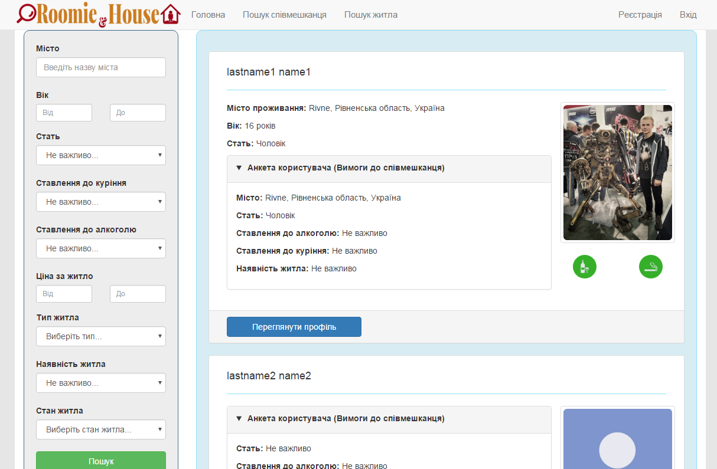

Рисунок 4.1

## 4.2. Пошук житла

Для здійснення пошуку житла, потрібно перейти на сторінку «Пошук житла», через головне мені, після чого ви перейдете на сторінку такого виду, як на рис. 4.2. Далі ви можете вказати критерії пошуку та підібрати житло, яке вам найбільше сподобалось. Перейшовши на сторінку оголошення, можна детальніше дізнатися про житло, а також зв’язатися з тим, хто його здає.

## 4.3. Реєстрація та авторизація

Для реєстрації, потрібно пройти на відповідну сторінку в головному мені, заповнити всі поля та натиснути клавішу «Реєстрація», після чого ви будете перенаправлені в «Особистий кабінет» (рис. 4.3). В ньому ви можете вказати додаткову інформацію про вас, створити анкету вимог до співмешканця, а також переглянути свої повідомлення та створити нові оголошення про здачу житла в оренду.

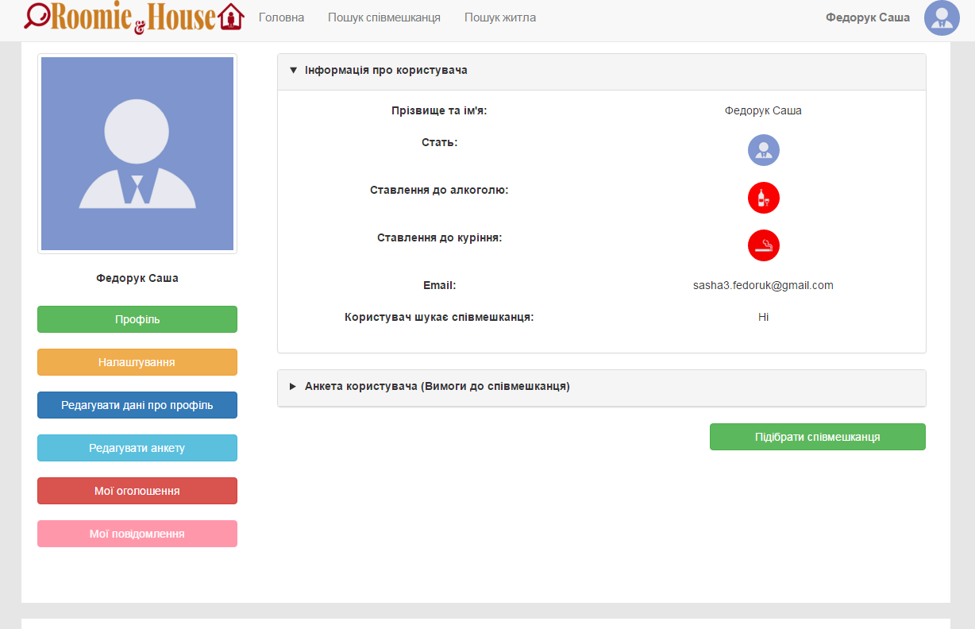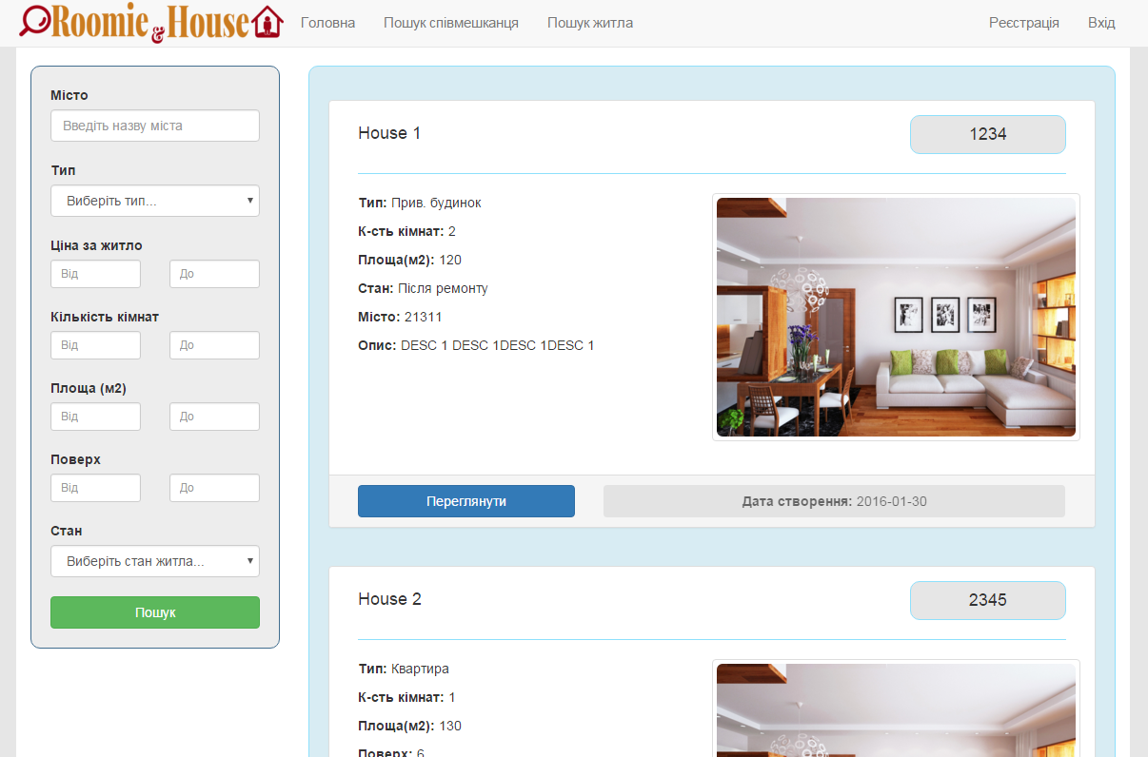

Рисунок 4.3

Рисунок 4.2

# ВИСНОВОК

Сервіс «Roomie&House» призначений для зручного і швидкого пошуку співмешканця та житла.

# Література:

* Марк Сафронов, Джефрей Вінесетт – «Web Application Development with Yii 2 and PHP»